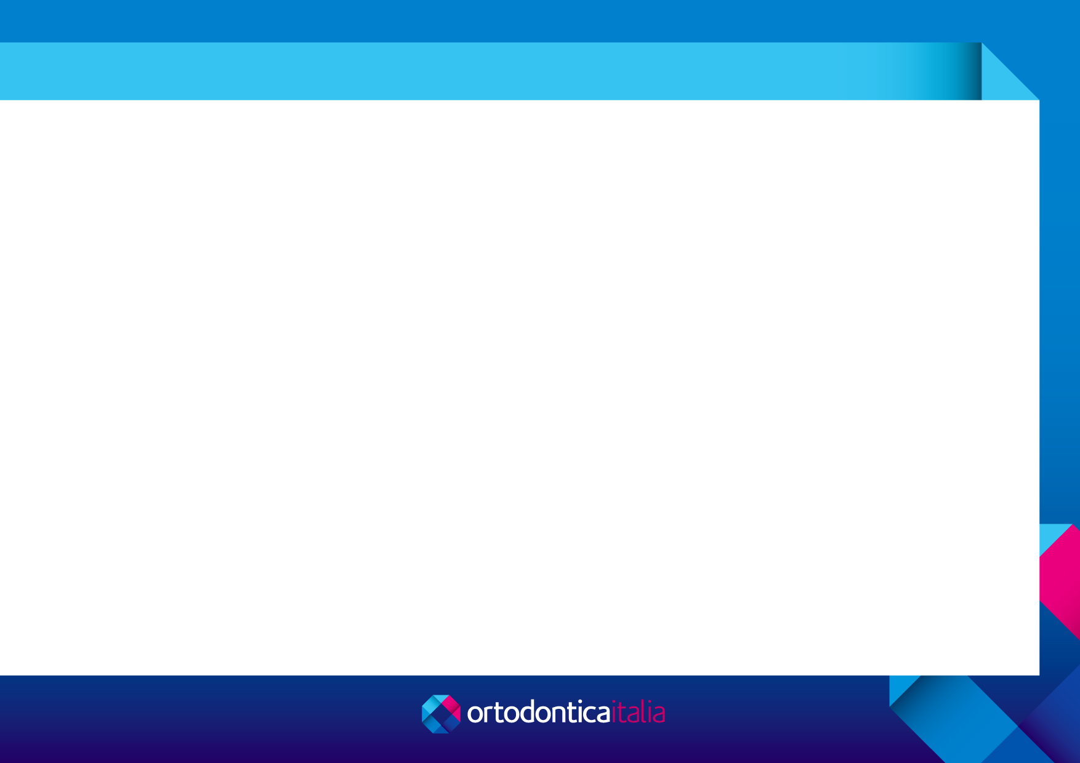
 Prof. Antonio Ferrante
Dopo aver conseguito la Laurea in Medicina e Chirurgia presso la I° Facoltà della Università partenopea nel 1976, si è poi specializzato in Odontostomatologia presso la Università Federico II.
Ha seguito corsi di Ortodonzia tenuti dai maggiori esponenti delle varie tecniche ortodontiche ed il Corso di perfezionamento biennale di Ortodonzia secondo la tecnica di Ricketts.
Ha seguito successivamente i corsi di Terapia Miofunzionale tenuti dal prof. Daniel Garliner ed ha lavorato presso l' “Institute for Myofunctional Therapy” di Coral Gables - (Miami), divenendo referente per l'Europa della Terapia; ha seguito i corsi di Gnatologia tenuti dal prof. Harold Gelb presso la New York University.
Relatore in numerosi congressi nazionali ed internazionali, ha tenuto seminari in varie università sia per odontoiatri che per pediatri ed è docente in Master in Posturologia, Ortodonzia, Oculistica. E’ autore di testi inerenti la terapia miofunzionale per Odontoiatri Posturologi e Pediatri. Ha ricevuto a Settembre 2015 a Los Angeles il premio Award “Louis Pasteur” per I Passi avanti della Medicina attraverso la Ricerca in Terapia Miofunzionale.

SEDE Il corso si svolgerà presso l’Holiday Inn di Cava de’ Tirreni o presso lo studio di Nocera Inferiore e sarà garantito in presenza di almeno sei iscrizioni.

ISCRIZIONE e COSTO
Il costo del corso, è di € 1200,00 + IVA. (totale € 1464,00). Il corso è aperto ai Laureati in Medicina, Odontoiatria, Logopedia, Fisioterapia, Scienze Motorie materie affini. Per gli Studenti e per i laureati al di sotto dei 28 anni il costo è di € 800,00 + IVA (totale € 976,00). Termine ultimo per la iscrizione è il 5 gennaio 2024. La partecipazione è confermata dal pagamento di una caparra di € 200,00 Il saldo va effettuato entro il 10 ottobre. Il pagamento completo del corso entro il 20 dicembre 2023 dà diritto a uno sconto del 10%. In OMAGGIO Pennetta circa oltre 1000 pagine di ricerche in campo miofunzionale ed argomenti non trattati al corso. In omaggio anche il testo “ Il frenulo linguale corto” in formato elettronico. L’ultimo libro “La nuova Terapia Miofunzionale-manuale pratico” potrà essere acquistato al prezzo di €183,00 invece di 366,00. Il corso per assistenti, presenti col proprio medico ha un costo di € 800,00 +IVA. (totale € 976,00) La partecipazione al corso permette di essere inseriti nella “Mappa dei Terapisti”. La iscrizione va fatta inviando una mail all’indirizzo centroterapiamiofunz@virgilio.it accompagnata dalla ricevuta del versamento di una caparra di € 200,00 non rimborsabili con bonifico alla BPER, Nocera Inf. intestato a Centro Terapia Miofunzionale sas IBAN : IT06J0538776270000001268582 (scrivendo nella causale “Caparra per corso di TMF). La Caparra verrà rimborsata solo in caso che il corso non venga effettuato per carenza di iscritti per Informazioni tel 0815174158 o E-Mail centroterapiamiofunz@virgilio.it

CORSO
TEORICO PRATICO
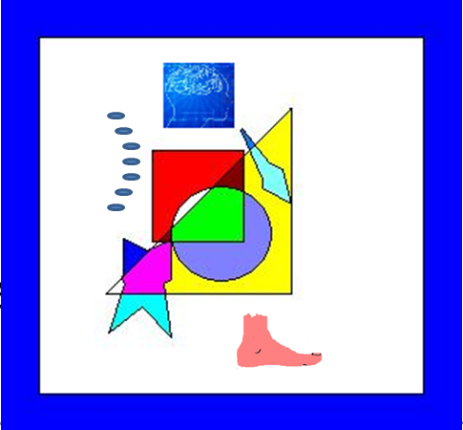
TERAPIA MIOFUNZIONALE
Corso base (I livello)
DATA 25/26/27/28 gennaio 2024
GIOVEDI ore 9.00/13.00-14.30/19.00
VENERDI ore 9.00/13.00-14.30/19.00
SABATO ore 9.00/13.00-14.30/19.00
DOMENICA ore 9.00/13.00



PREMESSA
La terapia Miofunzionale in questi ultimi anni si è estremamente evoluta. Si è così passati da una forma di rieducazione essenzialmente rivolta a problemi come il “morso aperto”, la “recidiva dopo trattamento ortodontico” o la presenza di ”respirazione orale”, ad un trattamento che si sviluppa su basi di neurofisiologia con un ripristino delle funzioni alterate e recupero dell’equilibrio neuromuscolare del paziente. Ne deriva che la terapia va praticata da personale estremamente competente per poterne ottenere il massimo beneficio.
Purtroppo in Italia capita che tengano corsi di Terapia Miofunzionale o, addirittura, scrivano libri sull’argomento individui che non hanno mai praticato la terapia con le conseguenze che si crea solo discredito a quella che invece sta divenendo una arma in più in tutte la forme di riabilitazione neuro-motoria.

FINALITA’ DEL CORSO
Il nostro obiettivo principale è quello di fornire una guida completa per il futuro terapista mettendo l’accento sulle problematiche neurologiche, sulle tecniche di rieducazione, sui collegamenti con le più svariate patologie che possano giovarsi della terapia.

Programma
I GIORNO
Cosa è la Terapia Miofunzionale – Piccola Storia della Terapia
Cenni di Embriologia, Anatomia ed Embriologia della fibra muscolare
BREAK
Deglutizione Fisiologica, Deglutizione Infantile, Deglutizione Patologica.
Eziopatogenesi della Deglutizione Scorretta.
Gli otto tipi di Deglutizione Scorretta
Cenni di Osteopatia
PAUSA PRANZO
La Diagnosi: Anamnesi – Esame obiettivo
BREAK
Esami strumentali.
II GIORNO
Abitudini viziate – La respirazione orale

BREAK
Correlazione con le altre branche mediche.
Correlazione con l’Ortodonzia –
timing di trattamento
PAUSA PRANZO
Deglutizione e occhio – Deglutizione e orecchio – Il piede
BREAK
Bruxismo – Eliminazione del bruxismo e delle abitudini viziate
Esercitazioni pratiche sull’utilizzo degli strumenti diagnostici
III GIORNO
Le basi della Terapia Miofunzionale
Le tre fasi del trattamento
BREAK
Gli errori in Terapia Miofunzionale
Esercitazioni pratiche sulla esecuzione degli esercizi. Apparecchi ausiliari in pazienti non collaboranti
Terapie di supporto –Tecniche di rilassamento
IV GIORNO
Nozioni di gnatologia funzionale
BREAK
Motivazione del paziente e dei genitori
Comunicazione efficace

